Προς την φοιτητική κοινότητα του Παραρτήματος,

Όπως γνωρίζετε, μετά από παλαιότερο αίτημα του Συλλόγου Φοιτητών, έχει αποκλειστεί η πρόσβαση στα social networks (Facebook, Tweeter κ.α.) στα εργαστήρια της Σχολής όπου πραγματοποιούνται μαθήματα.
Σε κάποια από τα ασύρματα δίκτυα του χώρου του Παραρτήματος ισχύει ο ίδιος περιορισμός, χωρίς να συντρέχει ο λόγος του αποκλεισμού. Επειδή δεν είναι τεχνικά εφικτή η αλλαγή της ρύθμισης σε αυτά τα ασύρματα δίκτυα, παρουσιάζω παρακάτω τα βήματα που πρέπει να ακολουθείτε για να επαναφέρετε την πρόσβαση στα social networks μέσω των ασύρματων δικτύων στα laptops σας.
Οι εικόνες προέρχονται από τα Windows 7 – θα είναι ίδιες για τα Windows Vista, και παρεμφερείς για τα Windows XP.
Τα βήματα απαιτούν δικαιώματα διαχειριστή στον H/Y σας (Administrator), οπότε δεν μπορείτε να τα πραγματοποιήσετε στον χώρο των εργαστηρίων ;-)
1. Ανοίξτε το Control Panel.
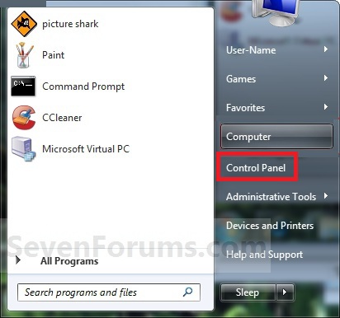
2. Επιλέξτε το Network and Internet και πηγαίνετε στο Network and Sharing Center.
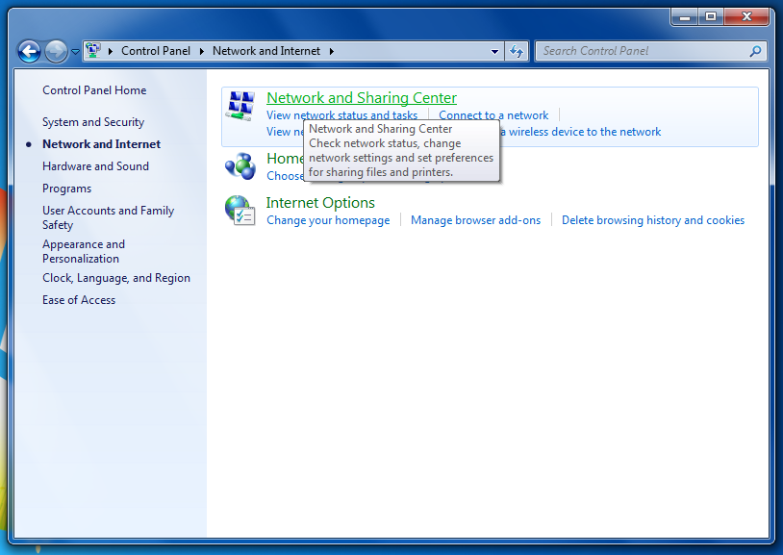
3. Πατήστε στο Change adapter settings στο μενού λειτουργιών αριστερά.
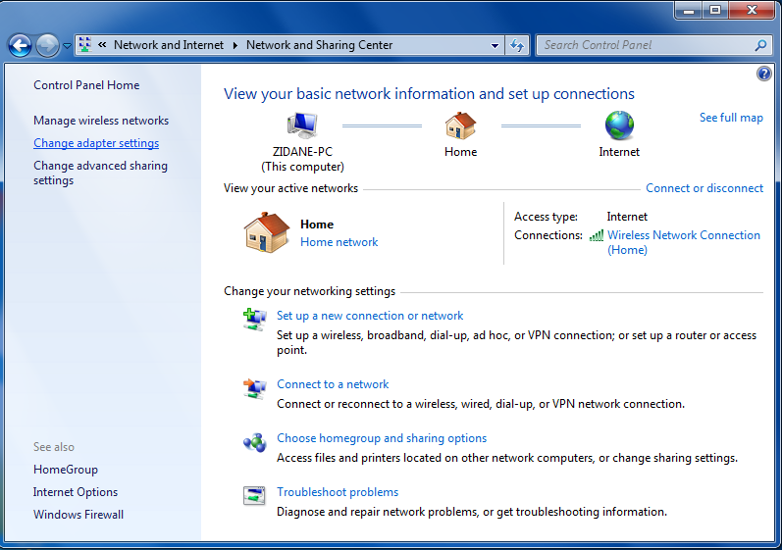
4. Αυτό θα εμφανίσει μια λίστα «συνδέσεων». Οι περισσότεροι θα έχετε ένα Local Area Connection (ενσύρματο δίκτυο) κι επιπλέον ένα Wireless Network Connection (ασύρματο δίκτυο). Δεξί κλίκ στο Wireless Area Connection (η εικόνα δείχνει επιλεγμένη την ενσύρματη σύνδεση – μην μπερδευτείτε)και επιλογή των ιδιοτήτων (Properties).
Σημείωση: με τον ίδιο ακριβώς τρόπο αλλάζουν και οι ρυθμίσεις για τον ενσύρματο δίκτυο.
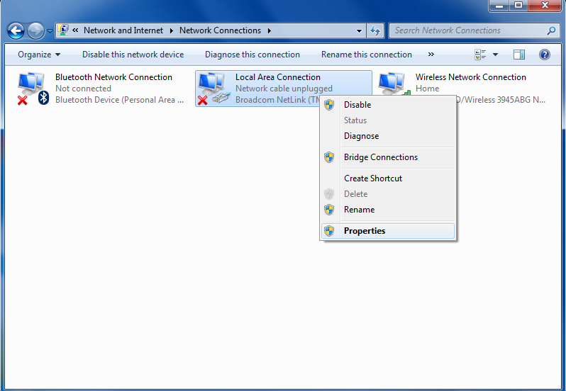
5. Αν ερωτηθείτε από το UAC, επιλέξτε Yes.
6. Επιλέξτε το Internet Protocol Version 4 (TCP/IPv4) και κάντε κλίκ στο κουμπί Properties.
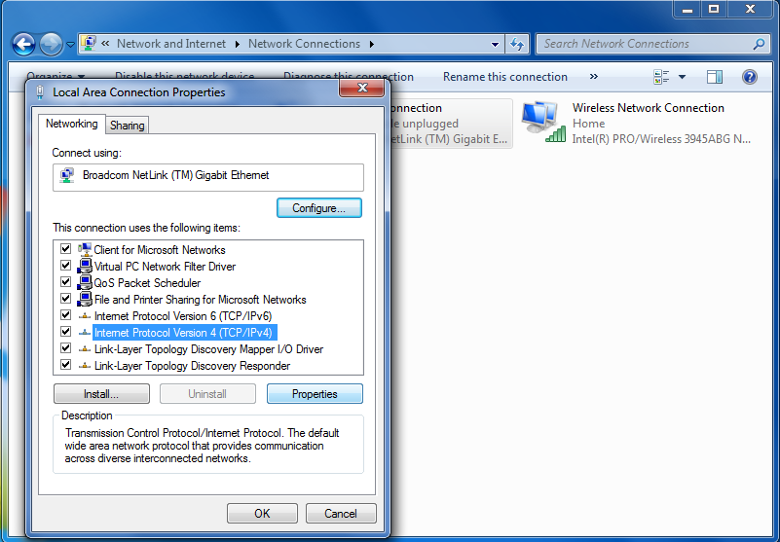
7. Στο νέο παράθυρο Properties θα δείτε αρκετές επιλογές, πιθανότατα απενεργοποιημένες μιας και θα είναι επιλεγμένα τα Obtain an IP/DNS Address Automatically. Δεν πειράζουμε τις πάνω επιλογές για την IP address. Στο κάτω κομμάτι για τους DNS servers, επιλέγουμε το κουμπί Use the following DNS server addresses και στο Preferred DNS server εισάγουμε τον αριθμό 193.92.30.19.
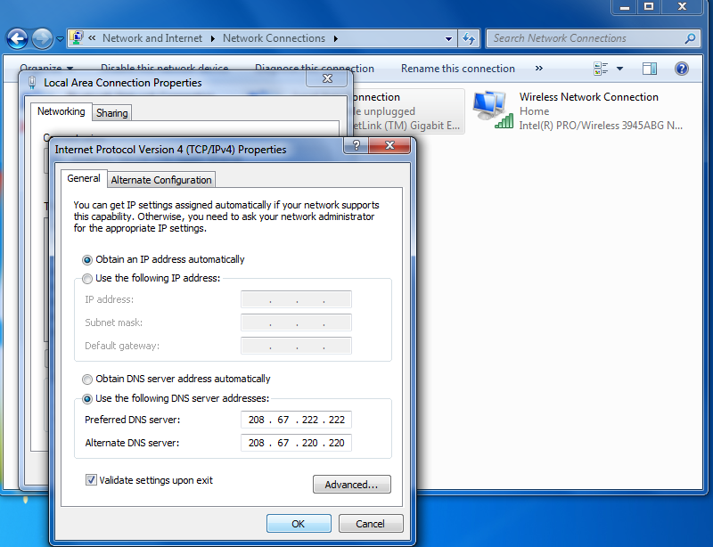
8. Πατάμε ΟΚ όσες φορές χρειαστεί για να κλείσουν όλα τα ανοιχτά παράθυρα, και είμαστε έτοιμοι.
9. Να θυμάστε πως αν θελήσετε να συνδεθείτε σε άλλο ασύρματο δίκτυο εκτός ΤΕΙ, όπως του σπιτιού ή μιας καφετέριας, θα χρειαστεί να επαναφέρετε την αυτόματη επιλογή DNS Server που αλλάξατε στο βήμα 7. Για την αποφυγή ταλαιπωρίας, επαναφέρετε την αυτόματη επιλογή ΜΟΝΟ αν διαπιστώσετε ότι δεν ανοίγουν σελίδες ίντερνετ στο νέο ασύρματο δίκτυο που βρίσκεστε.
Για το Τεχνικό Τμήμα,
Κωνσταντουράκης Σήφης.

